ЛЕКЦИЯ :
Назначение и классификация механических передач. Основные параметры механических передач.

принципу работы передачи разделяют на:
· передачи зацеплением (зубчатые, червячные, цепные передачи, передача винт-гайка);
· передачи трением (фрикционные, ременные).
Кроме того, их также разделяют на:
· передачи с непосредственным контактом (зубчатые, червячные, фрикционные);
· передачи с использованием промежуточного звена (цепные, ременные).
Передачи, уменьшающие частоту вращения, называются понижающими, увеличивающие частоту вращения называются повышающими. В технике в основном применяют понижающие передачи.
Различают также силовые и кинематические передачи.
В зависимости от назначения передачи выполняют с постоянным или с переменным (регулируемым) передаточным числом. В последнем случае применяют ступенчатое или бесступенчатое регулирование. Ступенчатое регулирование дешевле и осуществляется более простыми и надежными механизмами. Бесступенчатое регулирование вследствие возможности выбора оптимального режима способствует повышению производительности и качественных показателей работы машины. Кроме того, оно благоприятно для автоматизации и управления на ходу, но, как правило, более дорогое и менее надежное.
Виды механических передач:
· Зубчатые передачи– передачи зацеплением с непосредственным контактом: цилиндрические (рис. 1.1а) – с параллельными осями вращения; конические (рис. 1.1б) – с пересекающимися осями; червячные (рис. 1.1г) – зубчато-винтовые; винтовые (рис. 1.1в) и гипоидные (рис. 1.1е) – со скрещивающимися осями; планетарные – оси вращения части колес являются подвижными; волновые; реечные (рис. 1.1д) – для преобразования вращательного движения в поступательное (или наоборот).
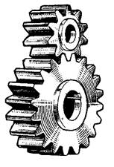 | 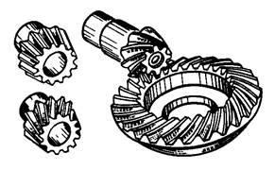 | 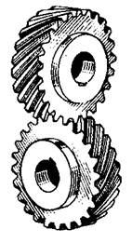
а | б
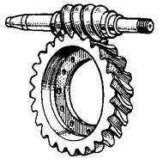 | 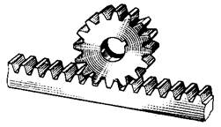
в
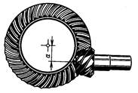
г | д | е
Рис. 1.1. Виды зубчатых передач
· Цепные передачи (рис. 1.2а) – передачи зацеплением с промежуточным звеном – цепью;
· Фрикционные передачи – передачи трением с непосредственным контактом между дисками: цилиндрические или конические;
· Ременные передачи (рис. 1.2б) – передачи трением с промежуточным звеном – ремнем;
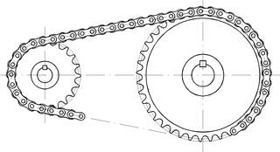 | 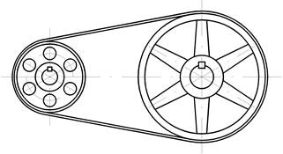
а | б
Рис. 1.2. Цепная (а) и ременная (б) передачи
Передачи зацеплением отличаются надежностью, компактностью, отсутствием проскальзывания, но они дороги, требуют высокой точности изготовления, создают шум в зацеплении при высоких скоростях. Передачи трением отличаются плавностью работы, отсутствием шума, дешевле в изготовлении, но обладают большими габаритами и более низкой долговечностью.

Нарезание зубьев зубчатых колес можно производить методом копирования или методом огибания (обкатки).
По методу копирования впадина между зубьями образуется инструментом (дисковой фрезой (рис. 2.7а), пальцевой фрезой (рис. 2.7б), протяжкой, шлифовальным кругом), имеющим профиль впадины. Точность этого метода, особенно по шагу – пониженная. Метод копирования применяют для обработки крупномодульных шевронных колес, для нарезания и для шлифования колес в массовом производстве, а также в условиях ремонтных мастерских. Для нарезания колес с разным числом зубьев необходим комплект инструмента каждого модуля из 8…26 шт.
Методом копирования получают зубчатые колеса пониженной (9-ой) степени точности (см. ниже п. 2.5 «Нормы точности») без дополнительных отделочных операций. Колеса средней (8-ой) степени точности дополнительно отделываются или притираются в паре.
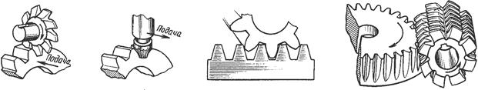
а | б | в | г
Рис. 2.7. Способы нарезания зубьев
Основное применение имеет метод огибания. По этому методу зубья нарезают инструментом в виде рейки-гребенки (рис. 2.7в), червячной фрезы (рис. 2.7г) или шестерни-долбяка. Нарезание происходит в процессе принудительного зацепления инструмента с заготовкой на зубофрезерном станке. Инструменту дополнительно сообщается движение, обеспечивающее резание.
Метод огибания обеспечивает повышенную производительность и точность по сравнению с методом копирования. Методом огибания изготавливают колеса 6 – 8 степени точности
точности (допуски и отклонения) для цилиндрических (ГОСТ 1643-81) и для конических (ГОСТ 1758-81) зубчатых передач предусматривают 12 степеней точности изготовления этих передач. Допуски на наиболее точные 1 и 2-ю степени (для конических передач – на 1 и 4-ю степени) пока не обусловлены, а на последнюю, наименее точную 12-ю степень не предусматривается, так как она относится к зубчатым колесам, не подвергающимся механической обработке.
Наибольшее практическое распространение имеют 6–9-е степени точности, соответствующие предельным окружным скоростям, приведенным в таблице 2.1. Если к зубчатым передачам предъявляются повышенные требования по плавности работы, бесшумности, более высокого к.п.д., степень точности может быть повышена.
Зубчатые передачи общего назначения обычно имеют 8-ю степень точности.
Зубчатые передачи для грубой работы, к которым не предъявляются требования нормальной точности (выполненные по конструктивным соображениям большими, чем следовало по расчету и т.п.) имеют 9-ю степень точности.
Ответственные скоростные судовые и авиационные передачи имеют 5–7-ю степень и лишь для некоторых специальных прецизионных и высокоскоростных передач назначаются более высокие степени точности или их комбинации.
Таблица 2.1
Степени точности зубчатых колес
Степень точности | Характеристика передач | Окружные скорости колес v, м/с
цилиндрические | конические
прямо-зубые | непрямо-зубые | прямо-зубые | непрямо-зубые
 | Высокоточные, работающие с большими скоростями и нагрузками | < 20 | < 30 | < 12 | < 20
 | Точные, работающие с высокими скоростями и умеренными нагрузками или наоборот | < 12 | < 20 | < 8 | < 10
 | Средней точности общего назначения | < 6 | < 10 | < 4 | < 7
 | Тихоходные пониженной точности | < 2
Передаточное число u является кинематической характеристикой и равно обратному отношению чисел зубьев:
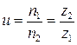 ,
где , – частоты вращения ведущего и ведомого колес, об/мин;
, – число зубьев ведущего и ведомого колес.
Геометрия цилиндрической зубчатой передачи представлена на рис. 2.8.
В качестве основного геометрического параметра зубчатого зацепления принят модуль зубьев m – величина, пропорциональная шагу зубьев p, взятого по дуге делительной окружности:
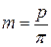 .
Так как длина делительной окружности равна , а длина шага зубьев равна длины делительной окружности, то:
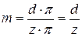 ,
где – число зубьев зубчатого колеса.
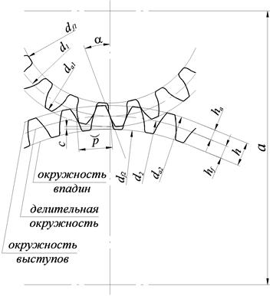
Рис. 2.8. Геометрические параметры зубчатых колес
Модули стандартизированы в диапазоне 0,05…100 мм (ГОСТ 9563). Ниже приведены модули, мм, в наиболее распространенном диапазоне:
1-й ряд: 1; 1,25; 1,5; 2; 2,5; 3; 4; 5; 6; 8; 10; 12; 16; 20; 25; 32; 40.
2-й ряд: 1,125; 1,375; 1,75; 2,25; 2,75; 3,5; 4,5; 5,5; 7; 9; 11; 14; 18; 22; 28; 36; 45.
1-й ряд следует предпочитать 2-му.
Для редукторов также допускают модули 1,6; 3,15; 6,3; 12,5.
Делительные окружности с диаметрами и касаются друг друга в точке пересечения с линией, соединяющей центры колес.
Диаметры делительных окружностей ведущего и ведомого колес соответственно:
; .
Зацепление зубчатых колес эквивалентно качению без скольжения окружностей с диаметрами и .
Высоту зуба условно разделяют на высоту головки зуба и высоту ножки зуба . Их величина определена ГОСТ 13755:
; ; .
Диаметры окружности выступов:
; .
Диаметры окружности впадин:
; .
Радиальный зазор между вершиной зуба одного колеса и дна впадины между зубьями другого колеса предназначен для предотвращения заедания и выдавливания смазки при работе передачи:
.
Угол профиля исходного контура .
Межосевое расстояние а:
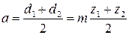 .
определении сил в зацеплении используют методы теоретической механики, а силами трения пренебрегают ввиду их малости.
При работе зубчатой передачи вращающий момент вынуждает зуб ведущего колеса, находящийся в зацеплении, давить на сопрягаемый зуб ведомого колеса с силой F и, соответственно, воспринимает со стороны зуба ведомого колеса равную по величине реакцию. Точка приложения силы F (точка контакта зубьев) перемещается по рабочей поверхности зубьев, в зависимости от угла поворота колес.
Сила F направлена нормально рабочей поверхности зубьев (рис. 2.9а). Для удобства ее раскладывают на составляющие: окружную , радиальную и осевую .
Окружная сила создается моментом . Плечо момента (расстояние от оси вращения до точки приложения силы F) меняется в зависимости от положения точки контакта зубьев, но для упрощения считаем его равным половине делительного диаметра . Отсюда:
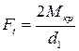 .
Нормальная сила :
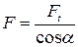 ,
где – угол зацепления; для эвольвентного зацепления .
Радиальная сила :
.
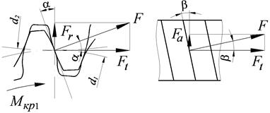 | 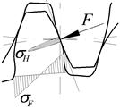
 | а | б |  | Рис. 2.10. Напряжения в зубе
Рис. 2.9. Силы в зубчатом зацеплении
В прямозубых передачах (у которых рабочая поверхность зубьев параллельна оси вращения, т.е. угол наклона зубьев ) нормальная сила F находится в плоскости вращения колеса, поэтому осевая составляющая .
В косозубых передачах осевая сила (рис. 2.9б):
.
Таким образом, нагрузка в зубчатом зацеплении вызывают у зубьев следующие напряжения (рис. 2.10):
· контактные напряжения (смятия) – на рабочей поверхности зубьев. Положение полосы контактных напряжений во время работы передачи меняется по высоте зуба.
· напряжения изгиба – максимальной величины напряжения изгиба достигают в основании зуба при положении точки контакта в верхней части зуба.
Основные критерии работоспособности зубчатых передач:
· Контактная прочность;
· Изгибная прочность;
· Износостойкость;
· Стойкость к заеданию;
Контактная прочность – прочность рабочей поверхности зуба на смятие. Недостаточная контактная прочность приводит к усталостному выкрашиванию поверхностных слоев зубьев. Усталостное выкрашивание является самым распространенным видом повреждений для большинства закрытых передач и заключается в появлении на рабочих поверхностях небольших углублений - раковин. У зубьев с поверхностным упрочнением часто наблюдается отслаивание упрочненного слоя.
Изгибная прочность – прочность зуба на изгиб. Недостаточная прочность на изгиб приводит к поломке зубьев – наиболее опасному виду разрушения, часто приводящему к повреждениям других деталей. Излом происходит преимущественно по сечению у основания зуба. При усталостном разрушении излом имеет вогнутую форму, при разрушении от перегрузки – выпуклую.
Износостойкость важна для открытых передач, работающих в условиях загрязненной смазки. Расчет на износостойкость – по критериям контактной прочности.
Расчеты на стойкость к заеданию сводятся к проверке температуры в местах контакта и в сопоставлении ее с температурой при заедании для различных сочетаний материалов или проверке толщины масляной пленки. Заедание чаще всего наблюдается у крупномодульных тихоходных зубчатых передач с малым числом зубьев с незакаленными поверхностями из однородных материалов. Наибольшее сопротивление заеданию оказывают теплостойкие стали 20Х3НВФА, 16Х3НВФМБ. В данном пособии расчеты на стойкость к заеданию не приводятся.
выборе материалов необходимо обеспечивать прочность зубьев на изгиб, стойкость поверхностных слоев зубьев (контактная прочность) и сопротивление заеданиям. Несущая способность по контактной прочности пропорциональна квадрату твердости зубьев, поэтому для повышения несущей способности передачи и уменьшения габаритов целесообразно применять стали, закаливаемых до значительной твердости. Однако высокая твердость снижает сопротивление изгибу, поэтому вместо объемной закалки (где закаливается весь объем материала зубчатого колеса) применяют поверхностную термическую и химико-термическую обработку (поверхностная закалка ТВЧ, цементация, азотирование и др.), которые придают высокую твердость поверхности зубьев (для высокой контактной прочности) и сохраняют вязкую сердцевину (для высокой изгибной прочности).
При изготовлении стальных зубчатых колес применяют следующие виды термической обработки:
· Нормализация позволяет получить твердость 180…220 HB, поэтому нагрузочная способность относительно невелика, но при этом зубья колес хорошо прирабатываются и сохраняют точность, полученную при механической обработке. Нормализованные колеса обычно используют во вспомогательных механизмах, например, в механизмах ручного управления.
Применяемые стали: 40, 45, 50 и др. Для повышения стойкости против заедания шестерни и колеса следует изготавливать из разных материалов.
· Улучшение позволяет получить твердость поверхности и сердцевины 200…240 HB (для небольших шестерен 280…320 HB), нагрузочная способность несколько выше, чем при нормализации, но зубья колес прирабатываются хуже. Обычно улучшенные колеса применяют в условиях мелкосерийного и единичного производства при отсутствии жестких требований к габаритам.
Применяемые стали: 40, 45, 50Г, 35ХГС, 40Х и др.
· Объемная закалка до твердости 45…55 HRC. Закаливается весь объем материала (см. выше). В настоящее время почти не применяется, за исключением ремонтных предприятий, где нет возможности выполнить поверхностную закалку.
Применяемые стали: 40Х, в более ответственных случаях – 40ХН и др.
· Поверхностная закалка с нагревом токами высокой частоты (ТВЧ) до твердости 50…55 HRC при глубине упрочненного слоя до 3…4 мм – дает среднюю нагрузочную способность при достаточно простой технологии упрочнения. Оптимальная глубина прокалки 0,5…1 мм. Закалке ТВЧ обычно предшествует улучшение, поэтому механические свойства сердцевины – как при улучшении.
Изгибная прочность по сравнению с объемной закалкой выше в 1,5-2 раза. Из-за повышенной твердости зубьев передачи плохо прирабатываются. Размеры зубчатых колес практически неограниченны. Необходимо помнить, что при модулях менее 3…5 мм, зуб прокаливается насквозь, что приводит к значительному их короблению и снижению ударной вязкости.

Применяемые стали: 40Х, 40ХН, 35ХМ, 35ХГСА.
· Цементация (поверхностное насыщение углеродом) с последующей закалкой ТВЧ и обязательной шлифовкой позволяет получить поверхностную твердость 56…63 HRC при глубине упрочненного слоя 0,5…2 мм. Нагрузочная способность высокая, но технология упрочнения более сложная. Изгибная прочность по сравнению с объемной закалкой выше в 2-2,5 раза.
Широко применяют сталь 20Х, а для ответственных зубчатых колес, особенно работающих с перегрузками и ударными нагрузками, стали 12ХН3А, 20ХНМ, 18ХГТ, 25ХГМ, 15ХФ.
· Азотирование (поверхностное насыщение азотом) обеспечивает высокую твердость и износостойкость поверхностных слоев при глубине упрочненного слоя 0,2…0,5 мм, при этом не требуется последующая закалка и шлифование. Малая толщина упрочненного слоя не позволяет применять азотированные колеса при ударных нагрузках и при работе с интенсивным изнашиванием (при загрязненной смазке, попадании абразива). Длительность процесса азотирования достигает 40-60 часов. Обычно азотирование применяют для колес с внутренним зацеплением и других, шлифование которых затруднено.
Применяют молибденовую сталь 38Х2МЮА, но возможно азотирование сталей 40ХФА, 40ХНА, 40Х до меньшей твердости, но большей вязкости.
· Нитроцементация – насыщение поверхностных слоев углеродом и азотом в газовой среде с последующей закалкой обеспечивает высокую контактную прочность, износостойкость и сопротивление заеданиям, обладает достаточно высокой скоростью протекания процесса – около 0,1 мм/час и выше. В связи с малым короблением позволяет во многих случаях обойтись без шлифования. Содержание азота в поверхностном слое позволяет применять менее легированные стали, чем при цементации: 18ХГТ, 25ХГТ, 40Х и др.

· Лазерная закалка – обеспечивает высокую твердость до 64 HRC, не требует легирования, позволяет местное упрочнение, не вызывает коробление, хорошо автоматизируется, но процесс очень медленный.
Характеристики механических свойств распространенных сталей, применяемых для изготовления зубчатых колес, после термической или термохимической обработки представлены в табл. 2.2.
Получение нужных механических свойств зависит не только от температурного режима термообработки, но и от наибольших размеров сечения заготовки D или толщины колеса (рис. 2.11).
При поверхностной термической обработке зубьев механические характеристики сердцевины зуба зависят от предшествующей операции – улучшения. Исключение составляют зубья с m < 3 мм, подвергаемые закалке ТВЧ: они прокаливаются насквозь, что приводит к значительному их короблению и снижению ударной вязкости.
Чугунные зубчатые колеса дешевле стальных, их применяют в крупногабаритных открытых передачах. Они имеют малую склонность к заеданию и хорошо работают при бедной смазке, но не выдерживают ударных нагрузок. Применяют серые чугуны СЧ 20…СЧ 35, а также высокопрочные магниевые чугуны с шаровидным графитом.
Колеса из неметаллических материалов имеют небольшую массу, не подвержены коррозии, бесшумны в работе. Но невысокая прочность, большие габариты, склонность к старению ограничивают их применение в силовых передачах. Обычно применяют пластмассовые зубчатые колеса в паре со стальной шестерней в слабонагруженных передачах для обеспечения бесшумности, или самосмазываемости, или химической стойкости. Стальные колеса при этом целесообразно закалить до 45 HRC и отшлифовать. К числу давно применяемых пластмасс относятся текстолит марки ПТ и ПТК и древесно-слоистые пластики ДСП-Г. Наиболее перспективными следует считать капролон, полиформальдегид и фенилон.
Червяк, вал-шестерня | Колесо
 |  |  | или
а | 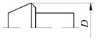 б | 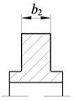 в | 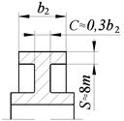 г
Рис. 2.11. Размеры заготовок червяка, вала-шестерни (а, б) и колеса (в, г)

Таблица 2.2
Механические свойства сталей
Марка стали | Вид термической обработки | Сечение заготовки, мм | HB (сердце- вина) | HRC (поверх-ность) | , МПа | , МПа
Диаметр D | Толщина d
 | Нормализация | Любой | Любая | 163-192 | –
 | Нормализация | Любой | Любая | 179-207 | –
 | Улучшение |  |  | 235-262 | –
 | Улучшение |  |  | 269-302 | –
40Х | Улучшение |  |  | 235-262 | –
 | Улучшение |  |  | 269-302 | –
 | Улучшение + закалка ТВЧ |  |  | 269-302 | 45-50
35ХМ | Улучшение |  |  | 235-262 | –
 | Улучшение |  |  | 269-302 | –
 | Улучшение + закалка ТВЧ |  |  | 269-302 | 48-53
40ХН | Улучшение |  |  | 235-262 | –
 | Улучшение |  |  | 269-302 | –
 | Улучшение + закалка ТВЧ |  |  | 269-302 | 48-53
45ХЦ | Улучшение |  |  | 235-262 | –
 | Улучшение |  |  | 269-302 | –
 | Улучшение + закалка ТВЧ |  |  | 269-302 | 50-56
20ХНМ | Улучшение + цементация + закалка |  |  | 300-400 | 56-63
18ХГТ | Улучшение + цементация + закалка |  |  | 300-400 | 56-63
12ХН3А | Улучшение + цементация + закалка |  |  | 300-400 | 56-63
25ХГНМ | Улучшение + цементация + закалка |  |  | 300-400 | 56-63
40ХНМА | Улучшение + азотирование |  |  | 269-302 | 50-56
35Л | Нормализация | Любой | Любая | 163-207 | –
45Л | Улучшение |  |  | 207-235 | –
50ГЛ | Улучшение |  |  | 235-262 | –
Червячная передача (рис. 3.1) служит для передачи механической энергии между перекрещивающимися валами. Червячную передачу относят к зубчато-винтовым передачам, имеющих характерные черты зубчатых и винтовых передач. Она состоит из червяка 1 и червячного колеса 2. Червяк представляет из себя винт со специальной резьбой, червячной колесо – это зубчатое колесо с зубьями, нарезанными по дуге.
Изобретение червячной передачи приписывают Архимеду.
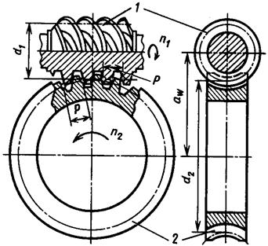
Рис. 3.1. Червячная передача
При работе червячной передачи червяк создает движение по принципу винтовой пары, толкая вместо гайки зубья червячного колеса, заставляя колесо вращаться. Особенность работы червячной передачи – червяк и червячное колесо вращаются в разных плоскостях, поэтому витки червяка скользят по зубьям колеса.
Достоинства червячных передач:
· Большие передаточные числа: u=14…63 (до 80). Уникальные червячные передачи могут иметь u до 1000;
· Компактность – из-за возможности использовать одну ступень с большим передаточным числом вместо двух-трех ступеней зубчатой передачи;
· Плавность и малошумность работы;
· Надежность и простота обслуживания;
· Самоторможение передачи.
Недостатки червячных передач:
· Большие потери на трение, низкий КПД (70-90%);
· Необходимость применения дорогих антифрикционных материалов;
· Необходимость применения сложного инструмента для изготовления;
· Значительный нагрев при работе.
Область применения червячных передач: подъемно-транспортные машины, станки, редуктора (около 50% всех редукторов общепромышленного применения).
Червячные передачи по форме червяка делят на цилиндрические и глобоидные (рис. 3.2). Глобоидные червяки обладают на 30-60% большей несущей способностью, чем цилиндрические, но сложнее в изготовлении.
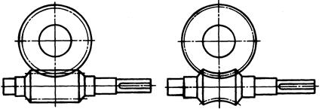
 | а | б
Рис. 3.2. Червячная передача с цилиндрическим (а) глобоидным (б) червяком
По расположению червяка относительно червячного колеса различают передачи с верхним, нижним и боковым расположением червяка. Передачи с нижним расположением червяка работают в лучших условиях смазки, так как червяк погружен в масло, но выше потери энергии из-за гидродинамического сопротивления масла.
По форме профиля витков – архимедовы, конволютные, эвольвентные, нелинейчатые.
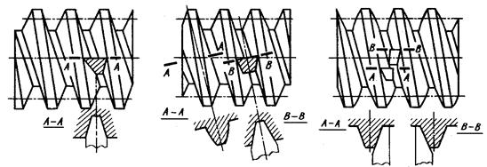
 | а | б | в
Рис. 3.3. Основные типы цилиндрических червяков
Архимедовы червяки ZA (рис. 3.3а) представляют собой винты с резьбой трапецеидального профиля. Они имеют прямобочный профиль в осевом сечении. Эти червяки просты в изготовлении при нарезании, но сложны при шлифовании. Поэтому их применяют для тихоходных, несильно нагруженных передач (до 1-2 кВт), не требующих шлифования червяка.
Конволютный червяк ZN (рис. 3.3б) имеет выпуклый профиль в осевом сечении и прямобокий профиль в сечении нормальном винтовой линии. Такие червяки легче нарезаются червячными фрезами. Шлифование также затруднено.
Эвольвентный червяк ZJ (рис. 3.3в) представляет собой косозубое колесо с малым числом зубьев и очень большим углом их наклона. Профиль зуба в торцевом сечении очерчен эвольвентой. Несмотря на более сложный профиль эвольвентные червяки считаются наиболее технологичными, так как для изготовления требуется меньший набор фрез и шлифовальных дисков, чем для изготовления червяков другого типа. Применяется в средне- и высокоскоростных передачах, для которых требуется шлифование червяка.
Нелинейчатые червяки получаются после шлифования конволютных червяков конусными с прямолинейными образующими (ZK) или тороидным (ZT) шлифовальными кругами. Они имеют вогнутый профиль и обладают повышенной нагрузочной способностью, по сравнению с другими типами червяков.
Для силовых передач следует применять эвольвентные и нелинейчатые черв
Геометрические расчеты червячных передач аналогичны расчетам зубчатых передач (рис. 3.4).
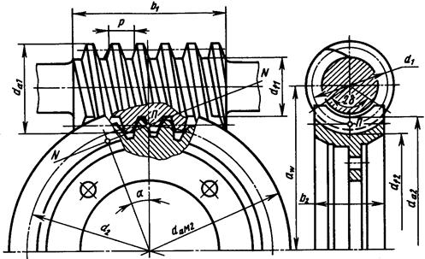
Рис. 3.4. Геометрия червячной передачи
Основная кинематическая характеристика червячной передачи – передаточное число u:
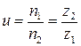 ,
где , – частоты вращения соответственно червяка и червячного колеса;
, – число заходов червяка и число зубьев червячного колеса.
Для червячных редукторов ГОСТ 2144 устанавливает следующие значения передаточных чисел: 8; (9); 10; (11,2); 12,5; (14); 16; (18); 20; (22,4); 25; (28); 31,5; (35,5); 40; (45); 50; (56); 63; (71); 80. Предпочтительными являются числа без скобок.
Число заходов червяка выбирается в зависимости от передаточного числа u; – для передач с ; – для передач с ; – для передач с .
Число зубьев червячного колеса , должно быть больше 28.
Расстояние между одноименными точками соответствующих боковых сторон двух смежных витков червяка, измеренное параллельно оси, называют расчетным шагом червяка p. Для червячного колеса шаг p равен шагу зубьев по дуге делительной окружности.
В качестве основного геометрического параметра вместо шага p применяется модуль m:
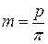 .
Значения модулей m, мм, выбирают (по ГОСТ 19672 и ГОСТ 2144) из ряда: 1; 1,25; 1,6; 2; 2,5; 3,15; 4; 5; 6,3; 8; 10; 12,5; 16; 20; 25; допускаются модули, равные 1,5; 3; 3,5; 6; 7; 12 и 14.
Коэффициент диаметра червяка q также стандартизирован в целях сокращения номенклатуры зуборезного инструмента:
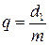 .
Коэффициент диаметра червяка q рекомендуется выбирать . Увеличение q приводит к снижению КПД, а уменьшение – к падению изгибной жесткости червяка. Допустимым считают . Окончательно q выбирают из ряда: 8; 10; 12,5; 14; 16; 20.
Делительный диаметр червяка: .
Диаметр окружности выступов червяка: .
Диаметр окружности впадин червяка: .
Длина нарезанной части червяка: , где x – коэффициент смещения (см. ниже). Для фрезеруемых и шлифуемых червяков рассчитанную длину увеличивают на 25 мм – для мм или на 35…40 мм – для мм.
Делительный диаметр колеса: .
Диаметр окружности выступов колеса: .
Диаметр окружности впадин колеса: .
Ширина венца червячного колеса: , где – для =1 и 2; – для =4.
Межосевое расстояние: 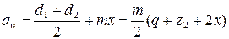 .
Для серийных червячных редукторов по ГОСТ 2144 выбирается из ряда: 40; 50; 63; 80; 100; 125; (140); 160; (180); 200; (225); 250; (280); 315; (355); 400; (450); 500. Предпочтительными являются числа без скобок.
Коэффициент смещения 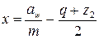 , выбирают в пределах . Предпочтительно использовать положительные смещения, при которых выше прочность зубьев колеса. Если по расчету , то изменяют , m, или q.
Работоспособность червячных передач определяется способностью противостоять негативным последствиям из-за трения в зацеплении. Так как колесо делают из более мягкого материала, работоспособность передачи определяется работоспособностью червячного колеса.
Основные причины выхода из строя червячных передач:
· Износ – основная причина выхода из строя большинства червячных передач. Он очень сильно зависит от смазки, увеличивается при неточном монтаже зацепления, при загрязненном смазочном материале, при повышенной шероховатости червяка, а также при частых пусках и остановах передачи, когда условия смазки ухудшены.
· Заедание – особо опасно, если колеса изготовлены из твердых материалов: безоловянных бронз и чугуна. Заедание сопровождается значительными повреждениями поверхностей и последующим быстрым изнашиванием зубьев частицами материала колеса, приварившимися к червяку.
· Усталостное выкрашивание наблюдается главным образом у червячных колес из стойких к заеданиям бронз.
· Пластическое разрушение рабочих поверхностей зубьев червячного колеса наблюдается при действии больших перегрузок.
· Изломы зубьев колеса можно наблюдать главным образом после износа или вследствие ошибок изготовления.
Таким образом, основные критерии работоспособности червячных передач – износостойкость и контактная прочность. Кроме того, передачи рассчитывают на нагрев.
Материалы червячной пары и допускаемые напряжения
Требования к материалам червячной пары: высокие антифрикционные свойства, износостойкость, прочность, стойкость к заеданиям, хорошая прирабатываемость, повышенная теплопроводность для лучшего отвода тепла.
выбор материала для колеса связан со скоростью скольжения, то предварительно определяют ожидаемое ее значение, м/с:
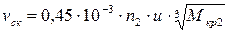 ,
где – частота вращения колеса, об/мин;
– передаточное число;
– вращающий момент на колесе, Н∙м.
Материалы зубчатых венцов червячных колес по мере убывания антизадирных и антифрикционных свойств и рекомендуемым для применения скоростям скольжения можно условно свести к трем группам (табл. 3.1):
Группа I – оловянные бронзы; применяют при скорости скольжения > 5 м/с.
Группа II – безоловянные бронзы и латуни; применяют при скорости скольжения = 2–5 м/с.
Группа III – мягкие серые чугуны; применяют при скорости скольжения < 2 м/с и в ручных приводах.
Таблица 3.1
Материалы венцов червячных колес
Группа | Материал | Способ отливки | , МПа | , МПа
I | БрО10Н1Ф1 25 м/с | центробежный
БрО10Ф1 12 м/с | в кокиль
в песок
БрО5Ц5С5 8 м/с | в кокиль
в песок
II | БрА10Ж4Н4 5 м/с | центробежный
в кокиль
БрА10Ж3Мц1,5 5 м/с | в кокиль
в песок
БрА9Ж3Л 5 м/с | центробежный
в кокиль
в песок
ЛЦ23А6Ж3Мц2 4 м/с | центробежный
в кокиль
в песок
III | СЧ15 СЧ20 | 2 м/с | в песок | 320 МПа
360 МПа
Примечание: при серийном и массовом производстве рекомендуется литье в кокиль или центробежный способ отливки, при единичном производстве – литье в песчаные формы.
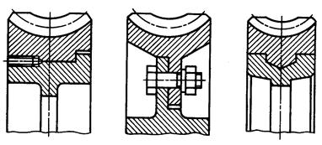
 | а | б | в
Рис. 3.6. Конструкция венцов червячных колес
Червячные колеса небольшого диаметра (до 100-120 мм) выполняют цельными. Более крупные колеса изготавливают сборными для экономии дорогостоящих бронз. Диск колеса выполняют из более дешевых чугунов или сталей. Чаще всего изготавливают бандажированные колеса (рис. 3.6а). Червячный венец выполняют поковкой и напрессовывают на диск. Для гарантии непроворачиваемости венца, его дополнительно фиксируют винтами или штифтами в качестве цилиндрической шпонки. Иногда венец получают заливкой на ступицу (рис. 3.6в). Для гарантии непроворачиваемости на ободе диска выполняют несколько неглубоких отверстий или ступенек. Фланцевое крепление венца к диску (рис. 3.6б) применяют при больших диаметрах колеса. Венец крепят с помощью призонных болтов (под развертку) или заклепок.
Нарезание зубьев червячного колеса выполняют после сборки.
Червяки выполняют из тех же сталей, термически обработанных для повышения твердости, что и для зубчатых колес (табл. 2.2, рис. 2.11). Для особо ответственных передач применяются цементированные червяки, которые обеспечивают наилучшую стойкость передачи. Их изготавливают из сталей 18ХГТ, 20Х, 12ХНА, 15ХФ, закаленных до твердости 55…62 HRC с обязательной последующей шлифовкой, а иногда с полировкой.
Широко применяют червяки из сталей 40Х, 40ХН, 35ХГСА с поверхностной или объемной закалкой до твердости 45…55 HRC с последующей шлифовкой. Реже применяют азотируемые червяки из сталей 38Х2МЮА, 38Х2Ю, требующих только полировки.
Термообработку – улучшение с твердостью НВ применяют для передач малой мощности (до 1 кВт) и непродолжительной работы (в основном с архимедовыми червяками).
3.6.3.1 Допускаемые контактные напряжения для групп материалов:
I группа. Допускаемые контактные напряжения:
.
Допускаемое напряжение (МПа) при числе циклов перемены напряжений, равном 107:
.
Коэффициент 0,9 – для червяков с твердыми ( 45 HRC) шлифованными и полированными витками, 0,75 – для червяков при твердости 350 HB; принимают по табл. 3.1.
Коэффициент долговечности:
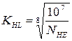 ,
при условии .
Суммарное число циклов перемены напряжений при постоянном режиме нагружения:
, (1)
где – время работы передачи, ч.
Если , то принимают .
Коэффициент учитывает интенсивность изнашивания материала колеса. Его принимают в зависимости от скорости скольжения:
, м/с
 | 1,33 | 1,21 | 1,11 | 1,02 | 0,95 | 0,88 | 0,83 | 0,80
или по формуле .
II группа. Допускаемые контактные напряжения:
.
Здесь = 300 МПа для червяков с твердостью на поверхности витков HRC; = 250 МПа для червяков при твердости 350 HB.
III группа. Допускаемые контактные напряжения:
.
Примечание: Для всех червячных передач (независимо от материала венца колеса) при расположении червяка вне масляной ванны значения нужно уменьшить на 15%.
3.6.3.2 Допускаемые напряжения изгиба вычисляют для материала зубьев червячного колеса:
.
Коэффициент долговечности:
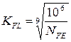 .
Здесь – эквивалентное число циклов нагружения зубьев червячного колеса за весь срок службы передачи – по формуле (1). Если , то принимают . Если , то принимают .
Исходное допускаемое напряжение изгиба для материалов:
групп I и II...................... ;
группы III....................... ,
где – предел прочности при изгибе, МПа (обычно в 1,5…2,2 раза больше ).
Примечание: Если передача работает в реверсивном режиме, то полученное значение нужно уменьшить на 25%.
Исходные данные для расчета:
· Вращающий момент на колесе , Н∙м;
· Частота вращения колеса , об/мин;
· Передаточное число ;
· Время работы передачи (ресурс) , ч;
· Условия работы (реверсивность, интенсивность работы, возможность динамических нагрузок и т.д.).
По приведенным исходным данным определяется предварительная скорость скольжения (см. п. 3.6.1). По скорости скольжения, передаваемой мощности, условиям работы определяется:
· тип передачи – архимедов, конволютный, эвольвентный или нелинейчатый червяк (см. п. 3.2);
· расположение червяка относительно червячного колеса – верхнее, нижнее или боковое (см. п. 3.2);
· материал червячного колеса и червяка (см. п. 3.6.1, п. 3.6.2).
По выбранным материалам рассчитываются допускаемые контактные и изгибные напряжения (см. п. 3.6.3).

Наборы кольцевых уплотнений!mir-kolec.ruГарантияБезналичный расчётГибкие условияИндивидуальный подходПерейти₽

Дата добавления: 2015-03-20; просмотров: 3741; Опубликованный материал нарушает авторские права? | Защита персональных данных

Не нашли то, что искали? Воспользуйтесь поиском:

Основные характеристики передач:
· передаточное отношение u – кинематическая характеристика передачи, отношение входной и выходной скоростей передачи. Она показывает, во сколько раз уменьшается скорость передачи. Для передач, передающих вращательное движение:
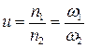 ,
где , – входная и выходная частота вращения передачи,
, – входная и выходная угловая скорость передачи;
· передаваемый момент Mкр, Н∙м, Н∙мм – для передач, передающих вращательное движение;
· передаваемая мощность P, кВт;
Передаваемые момент Mкр и мощность P являются силовыми характеристиками и по ним оценивают нагрузочную способность передачи. В расчетах обычно используют только одну из этих характеристик.
· КПД – отношение полезной работы к затраченной. Разница между затраченной работой (на ведущем валу передачи) и полезной работой (на ведомом валу) характеризует внутренние потери механической энергии передачи (на преодоление трения, сопротивления качения). Величина КПД показывает, какая часть механической энергии передается дальше. Обычно КПД определяют через мощность:
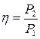 ,
где , – мощность соответственно на ведомом и ведущем валу передачи;
· быстроходность – скорости движения элементов передачи. В качестве общей характеристики обычно принимают частоту вращения (об/мин) или угловую скорость (рад/сек) валов передачи. Однако часто в расчетах для оценки прочности отдельных элементов передачи используют их линейную скорость v (м/сек), например, линейную скорость движения зуба в зубчатых передачах, скорость движения ремня в ременных передачах или цепи в цепных передачах;
· долговечность (ресурс), часов, лет– длительность работы передачи или отдельных ее элементов;
· габаритные размеры и масса.

